Міністерство освіти і науки УКРАІНИ
Барський КОЛЕДЖ ТРАНСПОРТУ ТА БУДІВНИЦТВА
Національного транспортного університету

МЕТОДИЧНА РОЗРОБКА
відкритого заняття
Тема: «Читання та деталювання складальних креслень».
Дисципліна: «Нарисна геометрія, інженерна та комп’ютерна графіка».
Спеціальність: № 133«Галузеве машинобудування».

Розглянуто і схвалено на засіданні циклової комісії фундаментальних та професійно орієнтованих дисциплін
Протокол № 8 від 04.04.2018р.
Голова комісії __________ / Семчук О.Л./

2018
Укладач: Семчук О.Л. – викладач вищої категорії Барського коледжу транспорту та будівництва Національного транспортного університету

Методична розробка відкритого заняття з дисципліни «Нарисна геометрія, інженерна та комп’ютерна графіка» .

Викладено методику проведення лекційно - практичного заняття з використанням сучасних педагогічних технологій.

Для викладачів дисциплін: «Нарисна геометрія, інженерна та комп’ютерна графіка» та «Креслення» вищих навчальних закладів 1-2 рівнів акредитації. Може бути корисним для вчителів креслення загальноосвітніх шкіл та ввикладачів креслення вищих навчальних закладів 3-4 рівнів акредитації.

Передмова

Для ефективного використання високопродуктивної і складної техніки, що працює в комплексі з комп’ютерами майбутньому інженеру будь-якої спеціальності необхідні вміння читання та оформлення креслень, добре розвинене технічне мислення і просторова уява, а також вільне володіння сучасними інформаційними технологіями, що є основою для майбутньої успішної практичної діяльності випускників технічних навчальних закладів. Ці завдання повинні розв’язуватись під час вивчення графічних дисциплін. Тому одним із першочергових завдань, яке повинен поставити перед собою викладач, є підготовка студентів, готових скласти конкуренцію на ринку праці за своїм фахом. Педагогічні технології, що використовуються у сучасній освіті, створюють сприятливі умови для вирішення таких питань: інноваційні технології у навчанні допомагають краще осмислити матеріал, інтерактивні технології розвивають комунікативні навички і активність, технологія проблемного навчання сприяє не тільки набуттю необхідної системи знань, умінь та навичок, але й досягненню високого рівня їх розумового розвитку, формування здатності до самостійного оволодіння знань шляхом власної творчої діяльності, розвиває інтерес до навчальної праці, забезпечує ґрунтовні результати навчання. Широкі технічні можливості відкривають і комп’ютерні технології. Мультимедійні засоби не лише підтримують бажання пізнавальної діяльності, а й осучаснюють предмет, роблять його більш близьким і зрозумілим.
Пропоную вашій увазі розробку відкритого заняття , де використовується системний підхід до навчально-пізнавальної діяльності студентів, поєднуються традиційні методи та нові технології навчання, що сприяє активізації навчання, спонукає до самостійної творчої роботи , самовдосконалення.

План – конспект відкритого заняття

Викладач: Семчук Оксана Леонідівна
Предмет: «Нарисна геометрія, інженерна та комп’ютерна графіка»
Тема: «Читання та деталювання складальних креслень»
Вид заняття: лекційно– практичне з елементами навчального діалогу та проблемних ситуацій.
Мета: розкрити поняття «деталювання» та порядок його виконання; формувати уміння і навички читання та деталювання складальних креслень; розвивати вміння визначати конструктивну форму і розміри деталей, які входять у складальну одиницю;
виховувати графічну культуру, самостійність, наполегливість в оволодінні знаннями;
розвивати просторову уяву, увагу, аналітичне мислення, пам'ять, спостережливість.
Міжпредметна інтеграція:
а) забезпечуючі дисципліни: «Математика» - тема: «Багатогранники та їх елементи»;
б) забезпечувані дисципліни: «Ремонт машин» - тема: «Відновлення деталей», «Машини для земляних робіт» - тема: «Вимоги до конструкцій робочих органів машин», «ДВЗ автомобілів і тракторів» тема: «Система охолодження двигунів», технологічна практика, курсове та дипломне проектування.
Навчально–методичне забезпечення: плакати, опорні конспекти, роздатковий матеріал, індивідуальні картки – завдання, комп’ютер, телевізор, презентація Microsoft PowerPoint, креслярські інструменти і приладдя.
Література: Хаскін А.М., Креслення, с. 406- 417

Зміст заняття

1. Організаційний момент
Перевірка наявності студентів та готовності їх до заняття (наявність приладів, інструментів, матеріалів, організація робочого місця).

2. Повідомлення теми, плану і очікуваних результатів заняття
Тема заняття: Читання та деталювання складальних креслень.
План заняття:
- Поняття про деталювання.
- Порядок читання та деталювання складальних креслень.
- Виконання робочих креслень деталей та визначення їх дійсних розмірів.
(Запис студентами в зошитах теми і плану заняття).
Опрацьовувати цю тему ми будемо на протязі 6 пар і я сподіваюся на гарний результат вашої роботи .
Очікувані результати: Навчитися читати складальні креслення та виконувати деталювання. Вдосконалювати графічні вміння з оформлення технічних креслень.

2. Актуалізація опорних знань студентів
2.1. Питання для повторення:
- На які вироби виконують складальні креслення?
- Що ми називаємо складальним кресленням?
- Яке призначення складальних креслень?
- Назвіть зміст складального креслення.
- Який конструкторський документ додається до складального креслення?
- Яке призначення специфікації?
- Назвіть конструкторські документи, за якими виготовляються деталі. Яка між ними різниця? Чим вони подібні?
3. Мотивація навчальної діяльності
(Проводиться з використанням перспективно-спонукальних мотивів, які ґрунтуються на розумінні прикладного значення теми)
Ви вже знаєте, що для того, щоб виготовити виріб, який складається з кількох деталей, спочатку потрібно виготовити ці деталі. Для виготовлення деталей необхідні їх креслення. Для складання деталей у виріб потрібно мати складальне креслення. Вивчаючи тему «Складальне креслення» ви виконували ескізи деталей готової складальної одиниці, а потім за ескізами викреслювали складальне креслення.
Як ви вважаєте, чи можна, використовуючи готове складальне креслення виробу, виготовити кожну деталь?(створення проблемної ситуації). Обґрунтуйте свою відповідь.
Якщо можна, то де ми візьмемо розміри деталей, коли складальне креслення є друкарською копією?
Так, в практиці проектування робочі креслення деталей отримують, використовуючи інформацію, яка міститься на складальному кресленні. Цей процес називають деталюванням. Деталювання – це не просто копіювання зображення зі складального креслення, але й певна творча робота
Перед початком деталювання слід прочитати складальне креслення. Це означає: визначити будову виробу, взаємодію його складових частин, їх призначення, встановити характер роботи механізму. Тобто уявити та зрозуміти будову та принцип роботи пристрою. Аж потім , виконувати робоче креслення деталі, яке має містити не тільки зображення, а й інші дані необхідні для її виготовлення: розміри, шорсткість, матеріал і т. п.
(Демонстрація зразків деталювання).
Ці знання та вміння необхідні будуть вам при вивченні спецпредметів, при виконанні та захисті курсового та дипломного проектування, а також в практичній діяльності.
Щороку викладачі креслення нашого коледжу організовують екскурсії на підприємство ВАТ «Барський машинобудівний завод». Студенти бачать, як і де на виробництві створюють і застосовують креслення, як виготовляються і обробляються за ними деталі. Ви теж цього року будете мати таку можливість.
(Демонстрація зразків дипломних проектів, слайдів презентації про екскурсію в конструкторське бюро.)

4. Конструювання викладу нового матеріалу
4.1Поняття про деталювання.
Деталювання – процес виконання робочих креслень деталей виробу за складальним кресленням.(запис студентами визначення в зошиті).
4.2Порядок читання та деталювання складальних креслень.
Процес деталювання, насамперед, розпочинається з 1 етапу –читання складального креслення.
Послідовність читання складального креслення:
- Прочитати основний напис і з нього дізнатися про назву виробу, його масу, масштаб зображення;
- Ознайомитись зі специфікацією, розглядаючи її разом із кресленням виробу .Так дізнатися, з яких деталей складається виріб, яка їх кількість, назва. З’ясувати, які стандартні деталі входять до виробу.
- Вивчити складальне креслення в цілому, тобто подивитись, які на кресленні виконано зображення (вигляди, розрізи, перерізи, виносні елементи) і яке призначення кожного з них.
- Визначити розміри, які нанесені на кресленні.
- Вивчити способи з’єднання деталей між собою, характер взаємодії складових частин виробу в процесі його роботи(які частини рухомі, нерухомі, спосіб передачі руху, спряжені поверхні)
- Визначити призначення виробу та принцип його дії.
- Визначити послідовність складання та розбирання виробу.
Найперше застосування знань.
Для прикладу прочитаємо дане складальне креслення.(Складальне креслення подано на плакаті та у зменшеному вигляді у кожного студента на столі).

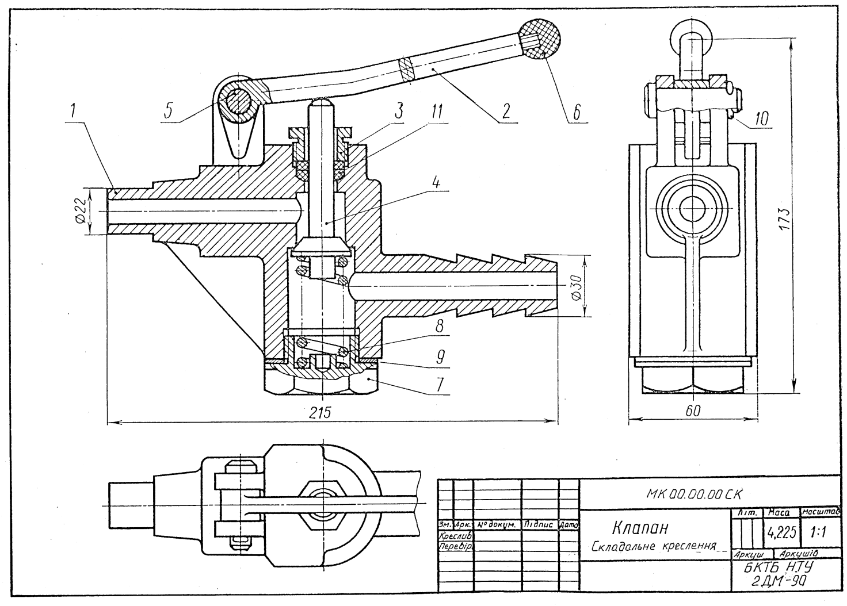
Запитання до складального креслення:
- Як називається виріб? У якому масштабі виконано зображення цього виробу? Яка маса клапана?
- Зі скількох деталей складається клапан? Назвіть ці деталі. Чи є у виробі стандартні деталі?(Студенти самостійно визначають назви деталей, а потім порівнюють свої відповіді з назвами деталей, поданих у специфікації)
- Скільки зображень наведено на кресленні? Назвіть ці зображення і їх призначення.
- Які розміри нанесено на кресленні? Назвіть габаритні, приєднувальні, довідкові розміри?
- Як деталі з’єднані між собою?
- Яке, на вашу думку, призначення виробу та принцип його дії ?
- Де в техніці застосовують такий пристрій?
- Визначте послідовність складання та розбирання виробу.

Орієнтовні відповіді на запитання до складального креслення:
- Виріб називається «Клапан». Зображення цього виробу виконано у масштабі 1:1. Маса клапана 4,225.
2. Клапан складається з 11 деталей. Деталь 1 – корпус, деталь 2 –рукоятка, деталь 3 – гайка накидна, деталь 4 – клапан, деталь 5 – палець, деталь 6 – наконечник, деталь 7 – гайка регулювальна, деталь 8 – пружина, деталь 9 – прокладка, деталь 10 – шплінт, деталь 11 – кільце.
3. Креслення клапана виконано в трьох зображеннях. На місці головного вигляду– простий фронтальний розріз площиною, що проходить через вісь симетрії деталі. Цей розріз дає змогу виявити внутрішню будову всіх деталей. Також на головному вигляді виконано місцеві розрізи і накладений переріз рукоятки. Два інших зображення – це вигляд зверху та вигляд зліва з місцевим розрізом.
4. На кресленні показано габаритні розміри 215 ,60,173;приєднувальні Ф22 іФ30.
5. Виріб має рознімні з’єднання: різьбові, з’єднання за допомогою шплінта.
6. Клапан призначений для обдування деталей, які виготовлені литтям.
Корпус приєднується правим патрубком через гумовий шланг до балона з вуглекислим газом. Вуглекислий газ через відкритий клапан 4 і лівий патрубок направляється на поверхню, яка обдувається. В закритому положенні клапан 4 притиснутий до конічної поверхні корпуса 1 пружиною 8. Для відкриття клапана потрібно натиснути на рукоятку 2 з наконечником 6, долаючи дію пружини 8. Рукоятка повертається навколо пальця 5,який входить в отвори вушок корпуса1.Язичок рукоятки, впираючись в корпус 1,обмежує висоту підйому рукоятки. Палець 5 фіксується розвідним шплінтом 10. Поворотом регулювальної гайки7 можна змінювати силу тиску пружини 8 на клапан 4. Для попередження витоку вуглекислого газу через зазор між хвостовиком клапана 4 і отвором в корпусі 1 служать кільця 11, які створюють ущільнення при загвинчуванні накидної гайки 3. Виріз (шліц) внизу клапана 4 призначений для наконечника інструмента, який використовується при протиранні конічних поверхонь клапана і корпуса.
7. Послідовність складання виробу: корпус, клапан, пружина, гайка регулювальна, кільця, гайка накидна, рукоятка, палець, шплінт.
Послідовність розбирання виробу – в зворотному порядку.
2.Виконання робочих креслень деталей, визначення їх дійсних розмірів
Другий етап деталювання – безпосереднє виконання робочого креслення деталі за складальним кресленням.
Перед тим, як приступити до виконання такого завдання, виконаємо таку вправу.
2.1Порівняння та аналіз зображень складального креслення та робочого креслення деталі, яка входить в складальну одиницю.
(Креслення роздаються студентам на парти).
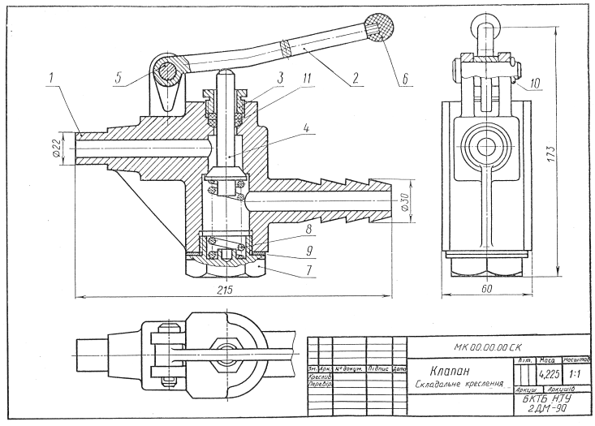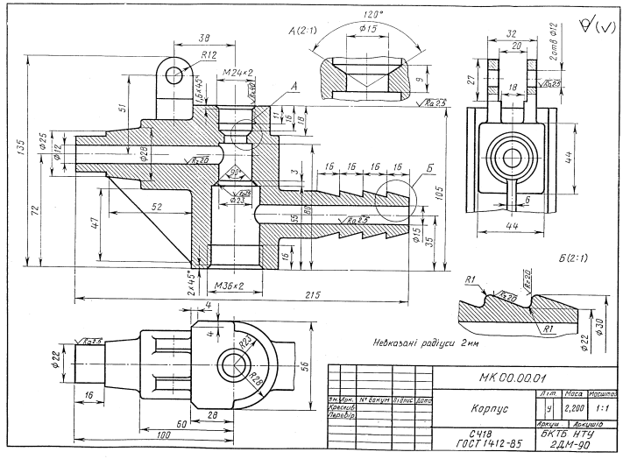
Питання для аналізу та порівняння зображень:
- Як називаються об’єкти , що зображені на кресленнях?
- Скільки деталей зображено на цих кресленнях?
- Якими зображеннями показані об’єкти на кожному з креслень?
- Вкажіть відмінність між складальним кресленням і кресленням окремої деталі.
- Назвіть спільні риси складального креслення і робочого креслення деталі
(Відповіді студентів узагальнюються ,доповнюються)
2.2 Виконання практичного завдання.
А зараз перейдемо до другого етапу деталювання: виконання робочого креслення окремої деталі за складальним кресленням. Для цього спочатку виконайте таке завдання: в зошиті за 10 хвилин накресліть ескіз 3 деталіта нанесіть розмірну сітку.
Зверніть увагу на те, що кількість зображень деталей, їх розміщення, не завжди співпадає із зображенням деталі на складальному кресленні.
Зображення деталі розміщують в такому положенні, в якому деталь обробляється.
Також слід пам’ятати про те, що на складальному деякі конструктивні елементи показують спрощеними (фаски, галтелі, проточки і т. п.)
(Під час самостійного виконання завдання студентами здійснювати фронтальний та індивідуальний поточні інструктажі, аналізувати типові помилки та недоліки.)
Демонстрація кращих робіт студентів ( з коментуванням).
2.2Визначення дійсних розмірів деталей.
Для того, щоб накреслити робоче креслення деталі за ескізом цієї деталі слід визначити її дійсні розміри . Ці розміри необхідно взяти зі складального креслення. Але виготовляючи креслення для підручників та посібників зображення пропорційно зменшують. Тому, щоб правильно зняти розміри елементів деталі на складальному кресленні і перенести їх на робоче, користуються двома способами: спеціальним графіком пропорційного масштабу або визначенням коефіцієнта зменшення розмірів.
Розглянемо побудову графіка пропорційного масштабу і користування ним.
На аркуші міліметрового паперу проводять дві взаємно перпендикулярних прямі, які перетинаються в точці О. На горизонтальній прямій від точки О праворуч циркулем- вимірювачем відкладають довжину відрізка, взятого з креслення, розмір якого позначений. Потім по вертикальній лінії від точки О відкладають дійсний розмір цього відрізка, позначений на кресленні. З отриманих точок проводимо перпендикуляри до перетину в точці М. З’єднавши точку О з точкою М, отримаємо лінію масштабу 1:1. Цей графік пропорційного масштабу використовують для визначення розмірів усіх деталей, що входять до цього складального креслення. Користуємося цим графіком так: вимірявши циркулем–вимірювачем розміри потрібного елемента на складальному кресленні відкладають його від точки О на горизонтальній прямій. З отриманої точки піднімають перпендикуляр до перетину з прямою ОМ. Величина цього перпендикуляра і буде дійсним розміром елемента, що вимірюється.
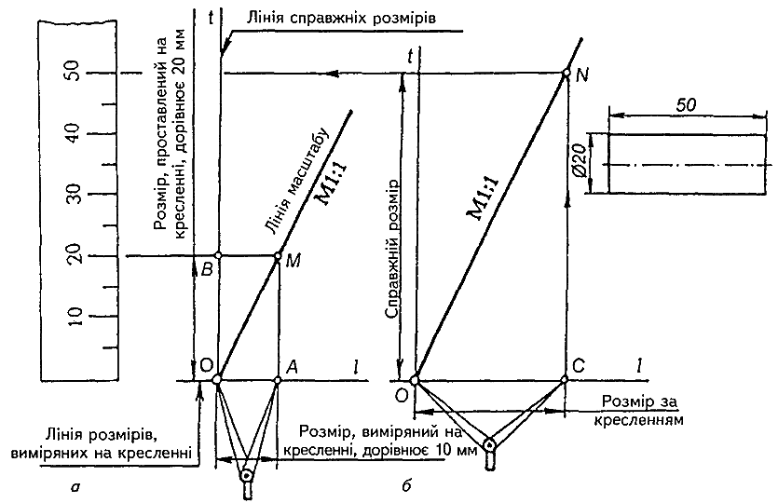

Розглянемо спосіб визначенням коефіцієнта зменшення розмірів. Для того, щоб визначити цей коефіцієнт знаходимо на кресленні найбільший розмір(чим більший розмір, тим менша похибка при розрахунках).Виконуємо вимірювання цього розміру на зображенні. Поділивши більше число на менше отримаємо коефіцієнт зменшення розмірів. Потім, щоб визначити розміри, не вказані на складальному кресленні, необхідно виміряти їх на кресленні і отримані величини помножити на коефіцієнт.
Щоб запобігти великій кількості підрахунків, частіше використовують графічний метод.
2.3 Виконання вправи: побудова пропорційного масштабу для складального креслення виробу «Клапан».
На протязі періоду вивчення теми «Читання та деталювання складальних креслень» ви будете виконувати близько 6-8 робочих креслень деталей за індивідуальними варіантами складальних креслень, а також, як підсумок –контрольна робота – виконання робочого креслення деталі за складальним кресленням. А ще я познайомлю вас з автоматизованою системою виконання креслень – програмою Компас-3D.Адже комп’ютерна графіка забезпечує: швидке виконання креслень, підвищення їх точності та якості, можливість їх багаторазового використання, зручне редагування.
5. Закріплення та узагальнення засвоєного матеріалу
5.1Фронтальне опитування
Перелік питань
- Що таке деталювання ?
- Назвіть етапи виконання деталювання.;
- Що означає прочитати складальне креслення?
- Чи має відповідати кількість зображень окремої деталі на складальному кресленні кількості зображень на складальному кресленні? Чому?
- Як можна визначити справжні розміри деталі на кресленні, якщо складальне креслення не в натуральному масштабі?
6. Підведення підсумків заняття і повідомлення домашнього завдання
6.1 Рефлексія(Студенти осмислюють набуті на занятті знання )
Прийом незакінчених речень
Сьогодні на занятті я дізнався…
Я навчився…
Я зрозумів, що…
У мене вийшло…
Тепер я зможу
Мені хочеться…
6.2 Домашнє завдання: вивчити опорний конспект, за заданим планом прочитати складальне креслення виробу (складальні креслення видано за варіантом), за ескізом деталі 3 виконати її робоче креслення.
Література: Хаскін А.М., Креслення, с. 406- 417
Додаток 1
Зразок опорного конспекту
Тема: Читання та деталювання складальних креслень.
1.Поняття про деталювання.
1.Деталювання – процес виконання робочих креслень деталей виробу за складальним кресленням.
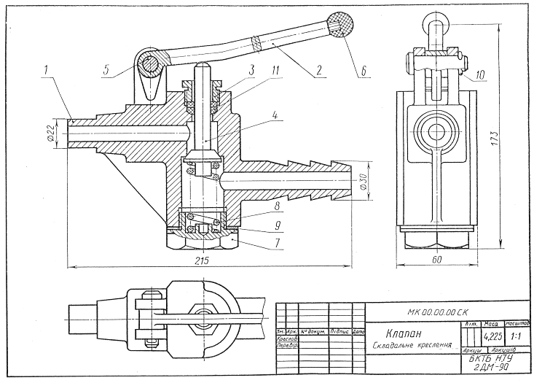
2.Порядок читання та деталювання складальних креслень.
Послідовність читання складального креслення:
- Прочитати основний напис і з нього дізнатися про назву виробу, його масу, масштаб зображення;
- Ознайомитись зі специфікацією, розглядаючи її разом із кресленням виробу .Так дізнатися, з яких деталей складається виріб, яка їх кількість, назва. З’ясувати, які стандартні деталі входять до виробу.
- Вивчити складальне креслення в цілому, тобто подивитись, які на кресленні виконано зображення (вигляди, розрізи, перерізи, виносні елементи) і яке призначення кожного з них.
- Визначити розміри, які нанесені на кресленні.
- Вивчити способи з’єднання деталей між собою, характер взаємодії складових частин виробу в процесі його роботи (які частини рухомі, нерухомі ,спосіб передачі руху, спряжені поверхні)
- Визначити призначення виробу та принцип його дії.
- Визначити послідовність складання та розбирання виробу.
3.Виконання робочих креслень деталей та визначення їх дійсних розмірів
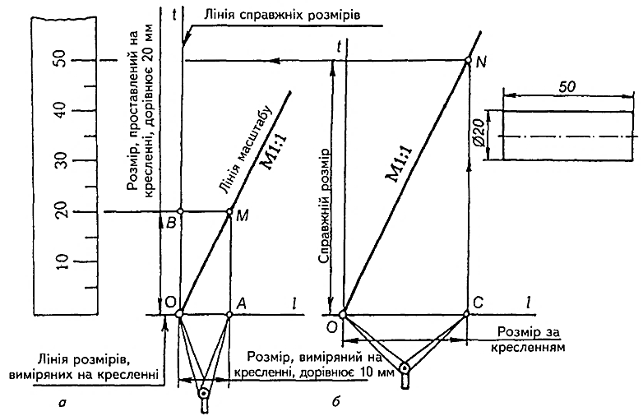
Побудова пропорційного масштабу

Додаток 2
Презентація
